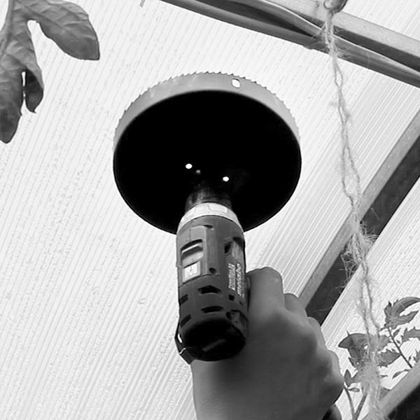
1. Делаем отверстие в верхней части теплицы с помощью коронки диаметром 152мм, вставленной в шуруповерт.

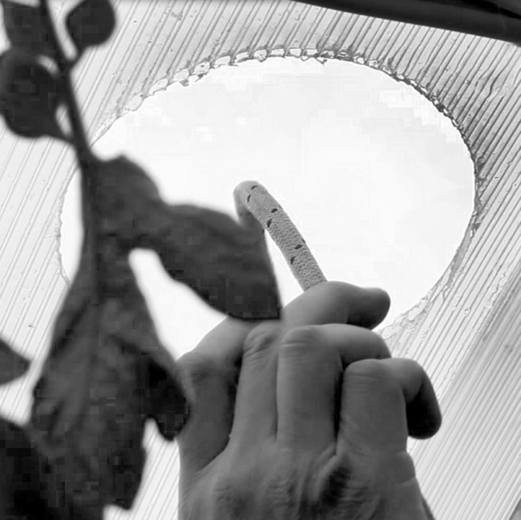
2. Прокидываем веревку из этого отверстия.

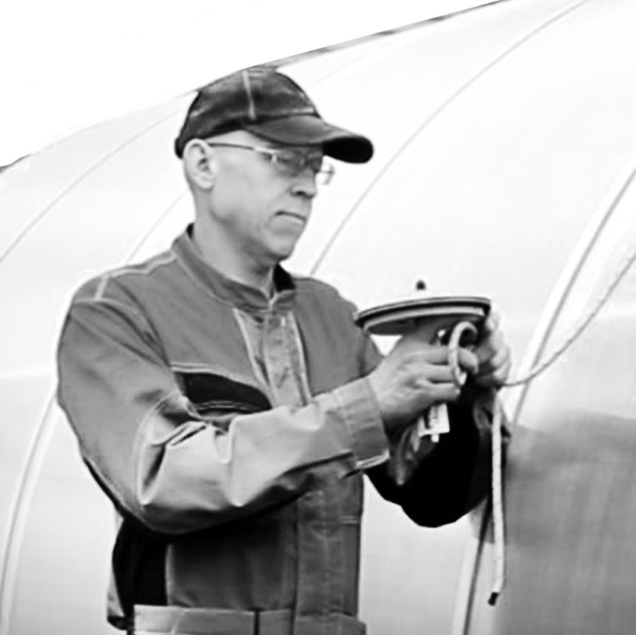
3. Крепим к веревке собранный клапан за ногу.

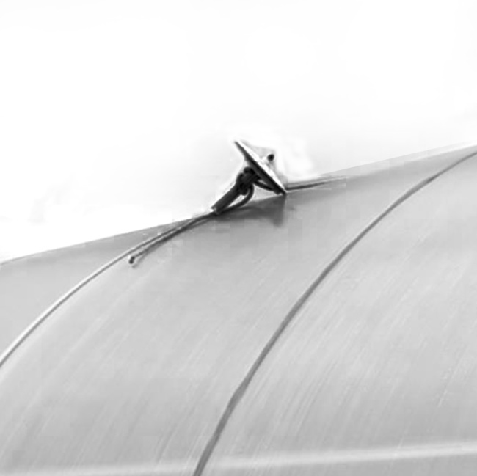
4. Тянем веревкой клапан к отверстию.

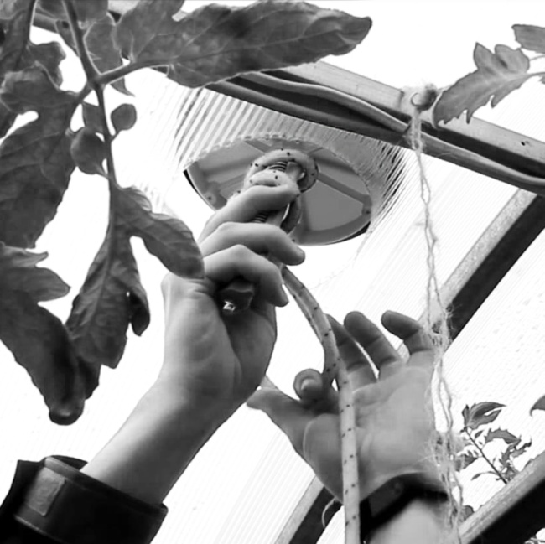
5. Просовываем клапан во внутрь теплицы.

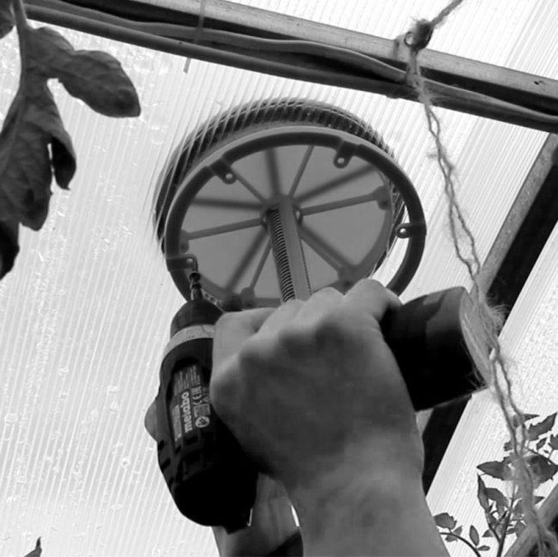
6. Совмещаем отверстия в колесе клапана и диска.

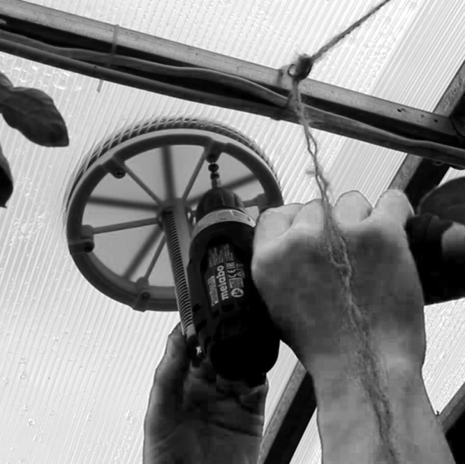
7. Фиксируем собранный клапан с помощью саморезов через отверстия.

